**МУНИЦИПАЛЬНОЕ БЮДЖЕТНОЕ ОБЩЕОБРАЗОВАТЕЛЬНОЕ УЧРЕЖДЕНИЕ**

**«СРЕДНЯЯ ОБЩЕОБРАЗОВАТЕЛЬНАЯ ШКОЛА п. ДОЛИНСКИЙ**

**ГРОЗНЕНСКОГО МУНИЦИПАЛЬНОГО РАЙОНА»**

**МУНИЦИПАЛЬНИ БЮДЖЕТАН ЮКЪАРАДЕШАРАН ХЬУКМАТ**

**«ГРОЗНЕНСКИ МУНИЦИПАЛЬНИ К1ОШТАН ДОЛИНСКИЙ ПОСЕЛКЕРА**

**ЮККЪЕРА ЮКЪАРАДЕШАРАН ШКОЛА»**

**Отчет**

**за 2020 год по профилактике детского дорожно-транспортного**

**травматизма МБОУ «СОШ п. Долинский»**

В целях активизации деятельности по предупреждению детского дорожно-транспортного травматизма в школе на протяжении учебного года проводится профилактическая работа в соответствии с планом профилактики детского дорожно-транспортного травматизма.

Проблема дорожно-транспортного травматизма в нашей стране в настоящее время стоит очень остро. Условия современного дорожного движения сложные, поэтому очень высокие требования предъявляются ко всем его участникам, которые должны быть максимально внимательными и предупредительными друг к другу.

Воспитывать культуру поведения на дорогах необходимо с детства. С этой целью в школе ведется в течение нескольких лет систематическая работа по пропаганде правил дорожного движения.

В соответствии с планом работы, целях предотвращения ДДТТ, повышения интереса учащихся к ПДД, дальнейшего развития познавательных интересов, творческих способностей, нами были проведены следующие мероприятия по профилактике ДТП и ПДД:

В  1-11 классах январе месяца классные руководители провели классные часы, беседы по ПДД. Для каждого класса разработана тематика проведения классных часов по ПДД.

Ежедневно в конце каждого последнего урока учителя начальной школы проводят «беседы-пятиминутки» по вопросам безопасности дорожного движения. В школьной библиотеке имеется  учебно-методическая литература «Безопасность на улицах и дорогах».

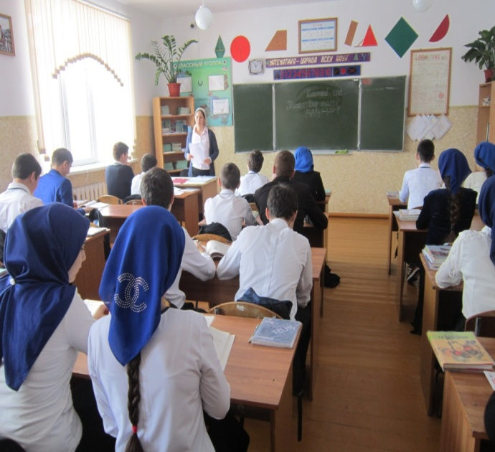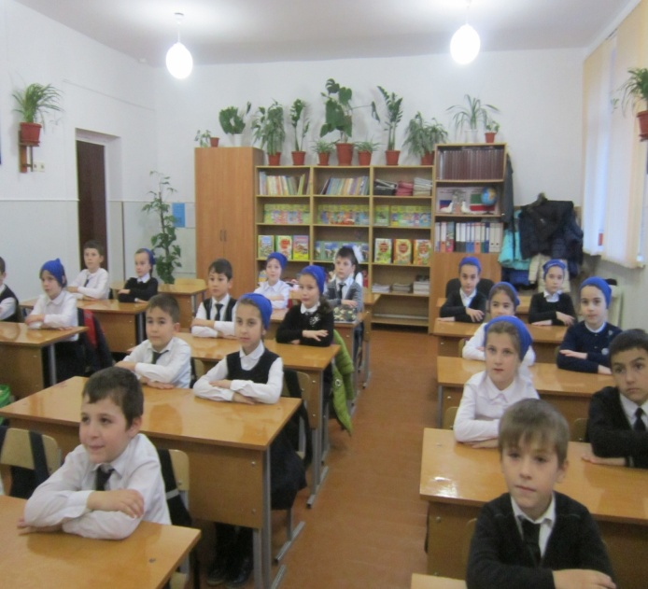

В феврале месяца в МБОУ «СОШ п. Долинский» 1-11классов провели беседы по предупреждению дорожно-транспортного травматизма на тему: «Дорожные знаки и их значение».

Цель: воспитание культуры поведения на улице, в транспорте и обучение ПДД. Обучение детей и подростков Правилам дорожного движения призвано подготовить дисциплинированного участника дорожного движения, способного обеспечить личную безопасность и безопасность окружающих его людей в условиях дорожно-транспортной среды и изучение, углубление и закрепление правил дорожного движения и профилактика травматизма.

Обучающиеся начальных классов с большим удовольствием рисовали дорожные знаки, затем описывали их значение, указывая при каких обстоятельствах эти знаки им встречались в жизни. Рисунки получились красочными и будут служить ярким примером осведомленности обучающихся.

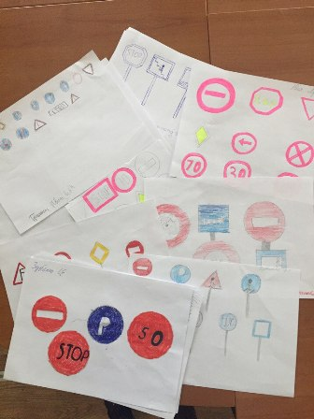

В нашей школе особое внимание уделяется обучению школьников с первого класса правилам дорожного движения (ПДД). Для этого в классах проводят разъяснительные беседы, практические занятия с имитацией дорожных ситуаций и конкурсы рисунков.

За период летних каникул проведена выставка рисунков на тему “Моя дорога безопасная”. На выставке представлены работы учеников 1-4 классов, которые изобразили свой взгляд на безопасность дорожного движения. Все работы индивидуальные, не похожие одна на другую, но объединенные одним общим смыслом: чтобы дорога была безопасной, надо не только знать, но и соблюдать правила дорожного движения. Все участники выставки старались и ответственно отнеслись к работе. За помощь в организации выставки благодарим учителя ИЗО Духаева Р.У.

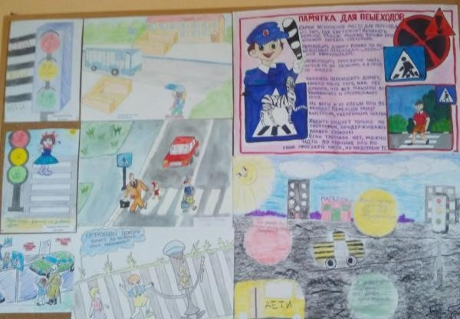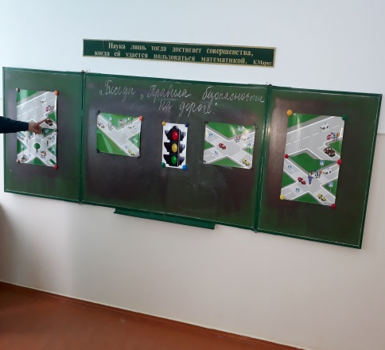

1-4 классы – внеклассные занятия «Правила безопасного поведения несовершеннолетних на дорогах.

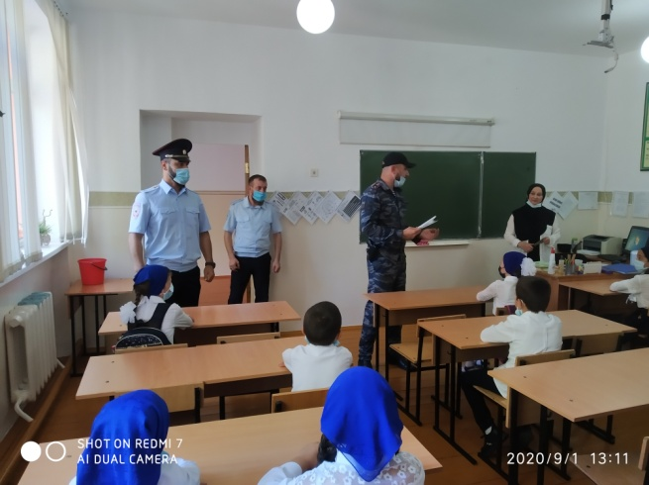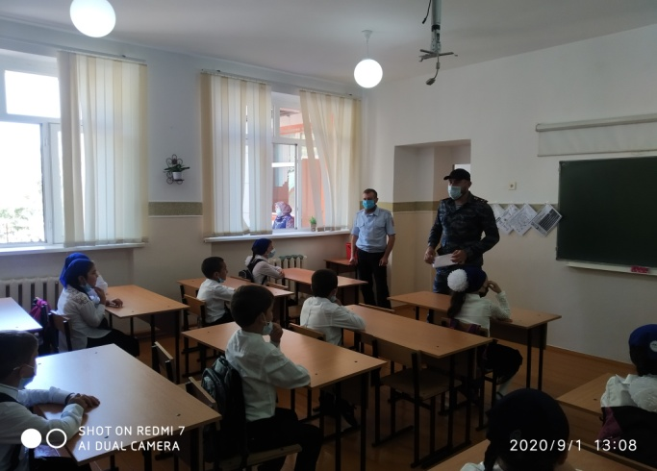

14.09.2020г. с учащимися старших классов была проведена беседа по профилактике дорожно-транспортного травматизма на тему: «Дорога и мы» на беседу был приглашен участковый села Сулейманов С.М. и Ст. инспектор ОПДН ОМВД России по Грозненскому району ст. лейтенант полиции Исмаилов М-Э.В. В ходе беседы они рассказали, что детский дорожно-транспортный травматизм имеет ярко выраженный сезонный и временной характер. Основная часть ДТП регистрируется в период с мая-июня сентябрь, то есть во время каникул, когда дети остаются без надзора. 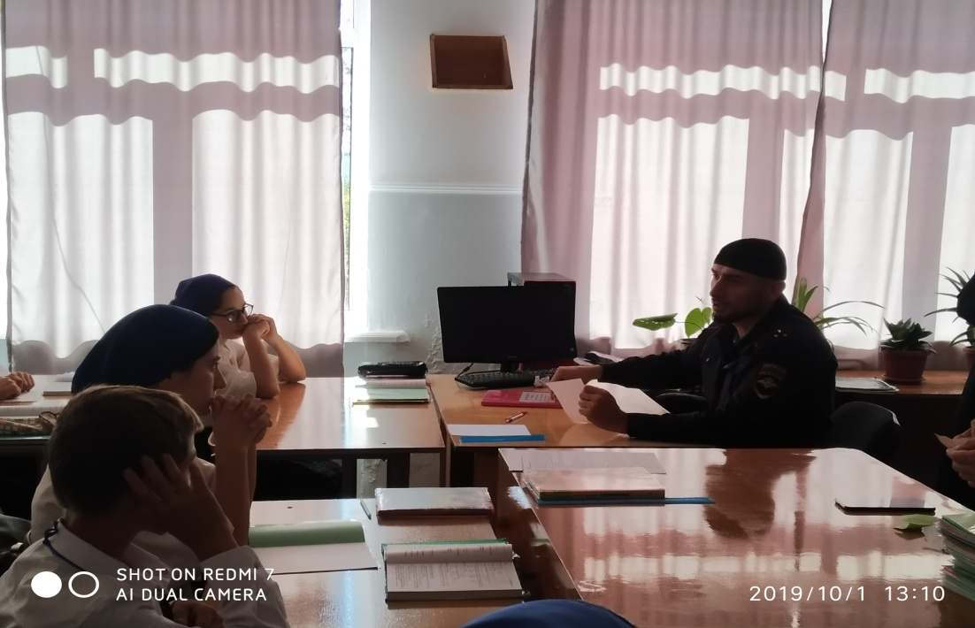

Обновлено содержание тематических стендов по вопросам безопасности, расположенных в образовательных учреждениях в местах, доступных для родителей с целью информирования об их ответственности за жизнь и здоровье детей.

В здании школы, размещен стенд по безопасности дорожного движения имеется площадка с дорожной разметкой на территории школы. В классных кабинетах имеются плакаты и памятки, содержащие информацию по безопасности дорожного движения. В школе создан и функционирует отряд ЮИД.

Для эффективности работы по данному направлению

вопросы профилактике ДДТТ и изучения ПДД систематически рассматриваются на совещании при директоре школы, на заседании методического объединения классных руководителей.

Занятия по правилам дорожного движения проводятся с 1 по 4 классы в рамках уроков окружающего мира и изобразительного искусства не реже 1 раза в месяц, включая темы по безопасности дорожного движения и оказанию первой медицинской помощи. В 8 -11 классах отдельные темы включены в курс основ безопасности жизнедеятельности. В рамках классных часов в 1-11 классах ежемесячно классные руководители проводят классные часы по ПДД. Для каждого класса разработана тематика проведения классных часов по ПДД. В школе оборудован кабинет по ПДД, имеются информационные стенды и автоплощадка.

C:\Users\я\Downloads\PHOTO-2020-12-15-11-58-39.jpg

Первая неделя октября классные руководители проводят в 1-4х классах инструктаж по ПДД на тему: «Мой безопасный путь в школу» (наиболее опасные участки дорог поселка, села) (особенно уделяется внимание разработке маршрутов безопасного пути в школу: где и как можно переходить дорогу, как пользоваться тем или иным транспортом и т.д.).

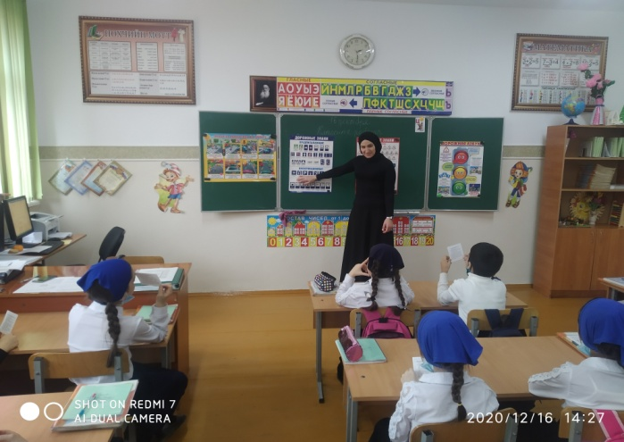 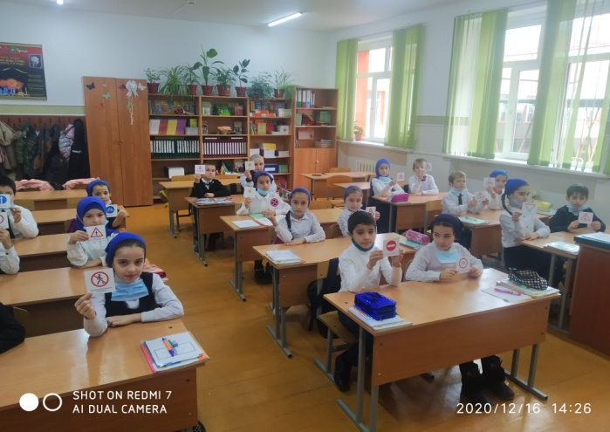

Проведены классные часы в виде викторины по закреплению правил дорожного движения в 1-4х классах на тему: «Знай и соблюдай правила дорожного движения» 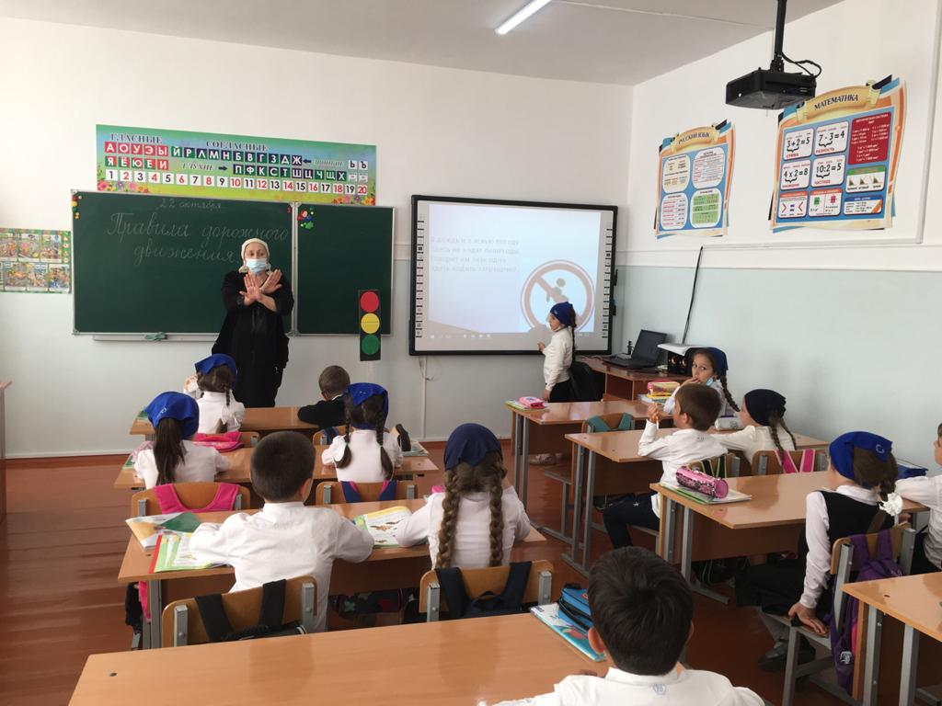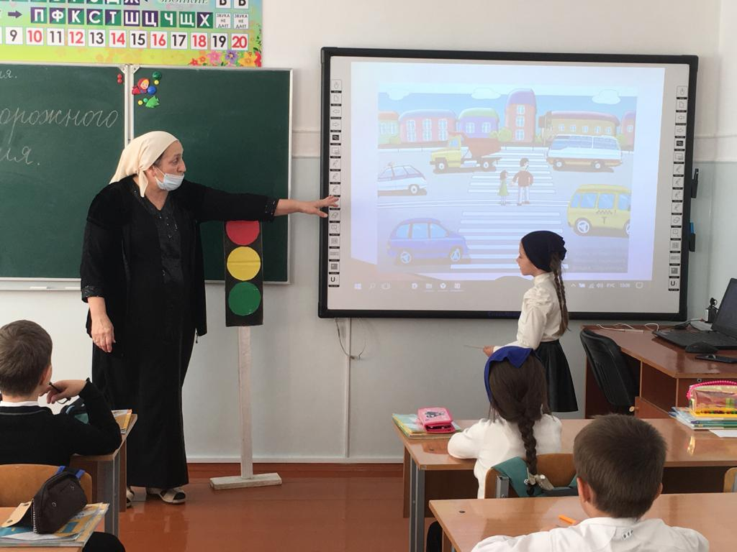

В соответствии с планом работы, в целях предотвращения детского дорожно - транспортного травматизма, повышения интереса учащихся к ПДД, дальнейшего развития познавательных интересов, творческих способностей была проведена беседа 8-11кл. с инспекторами ПДН и ГИБДД Грозненского муниципального района по профилактике дорожно-транспортных происшествий и по ПДД.

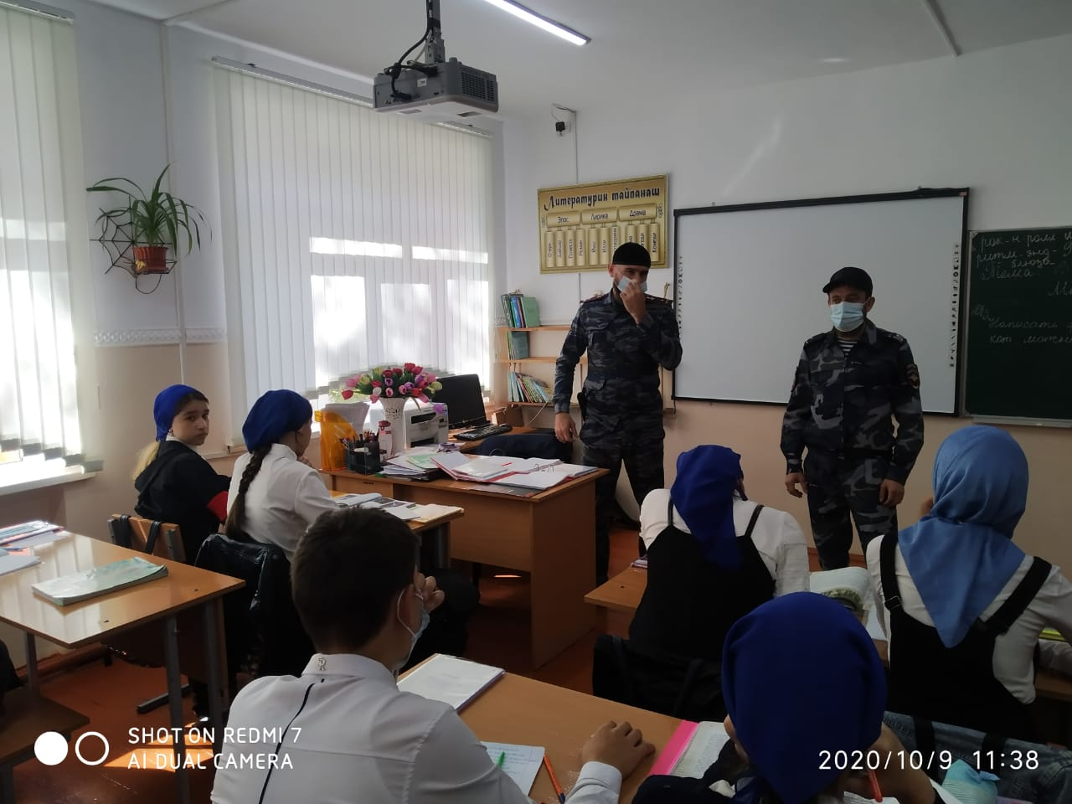

Цель: Обучение детей и подростков  Правилам  дорожного движения призвано подготовить дисциплинированного участника дорожного движения, способного обеспечить личную безопасность и безопасность окружающих его людей в условиях дорожно-транспортной среды.

Учащиеся задавали интересующие их вопросы и делились своими знаниями о проблемах дорожных происшествий, высказывали своё мнение о причинах аварий и несчастных случаев.

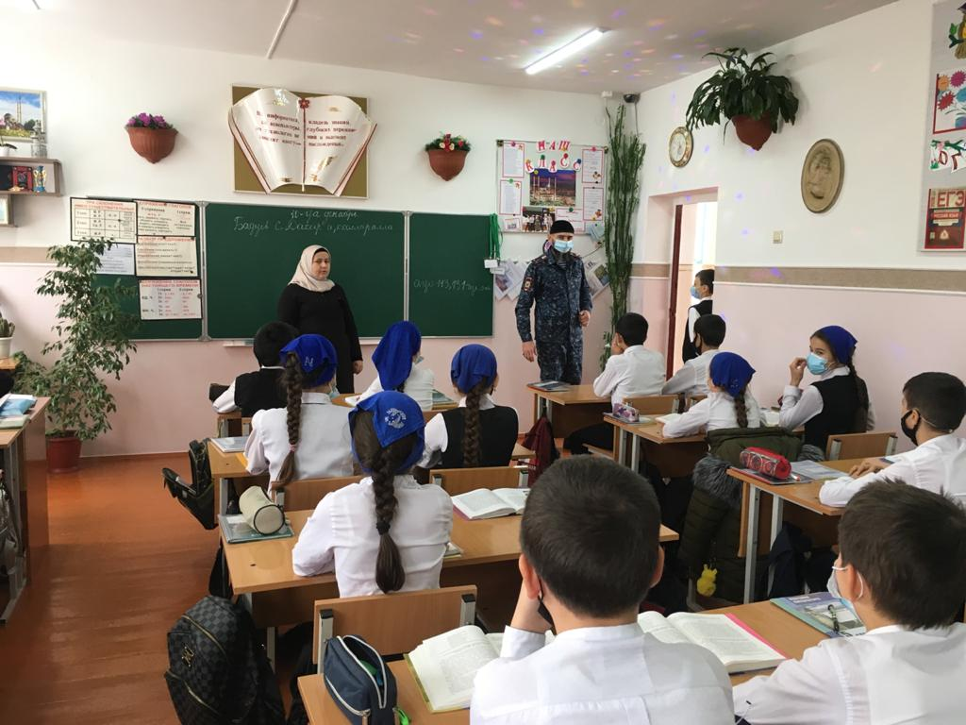

Участковый села С.М.Сулейманов провел беседу с учащимися 1-4 классов по правилам безопасного поведения на улицах и дорогах поселка. 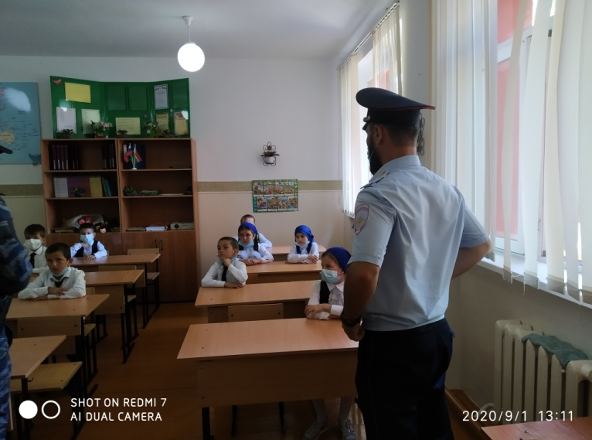 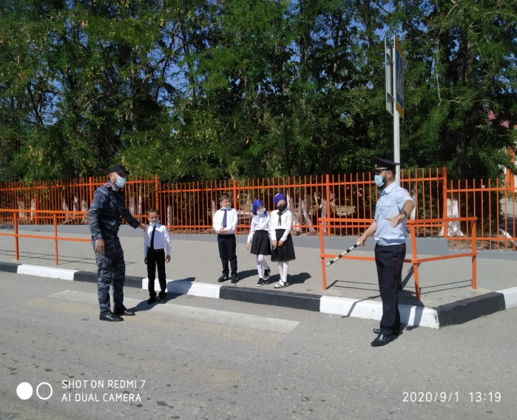

С 30 ноября на платформе Учи.ру стартовала всероссийская онлайн-олимпиада "Безопасные дороги" на знание основ правил безопасного поведения на дорогах среди обучающихся 1-4 классов. С большим интересом и увлечением ребята начальной школы МБОУ «СОШ п. Долинский» проходят олимпиаду, проверяют свои знания и показывают хорошие результаты! 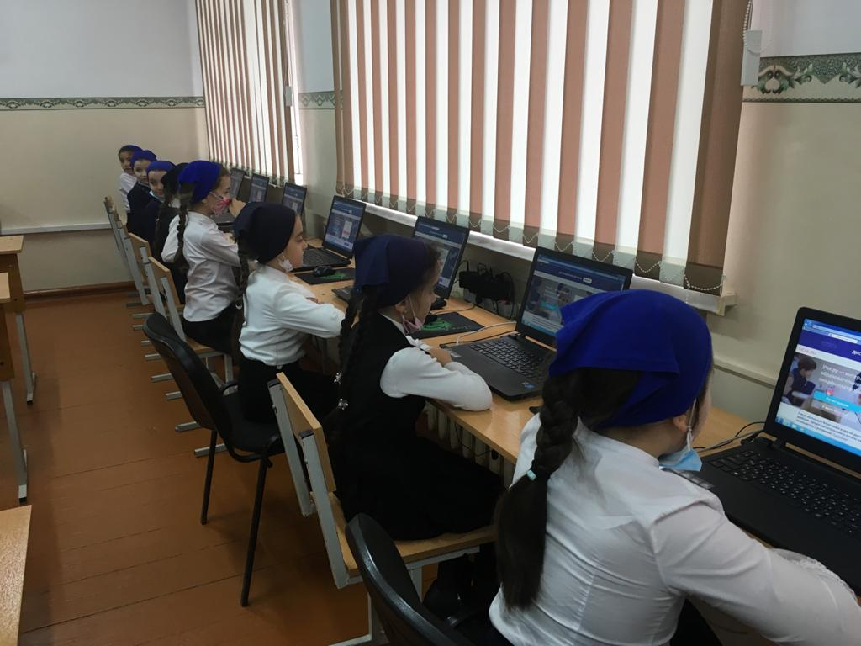 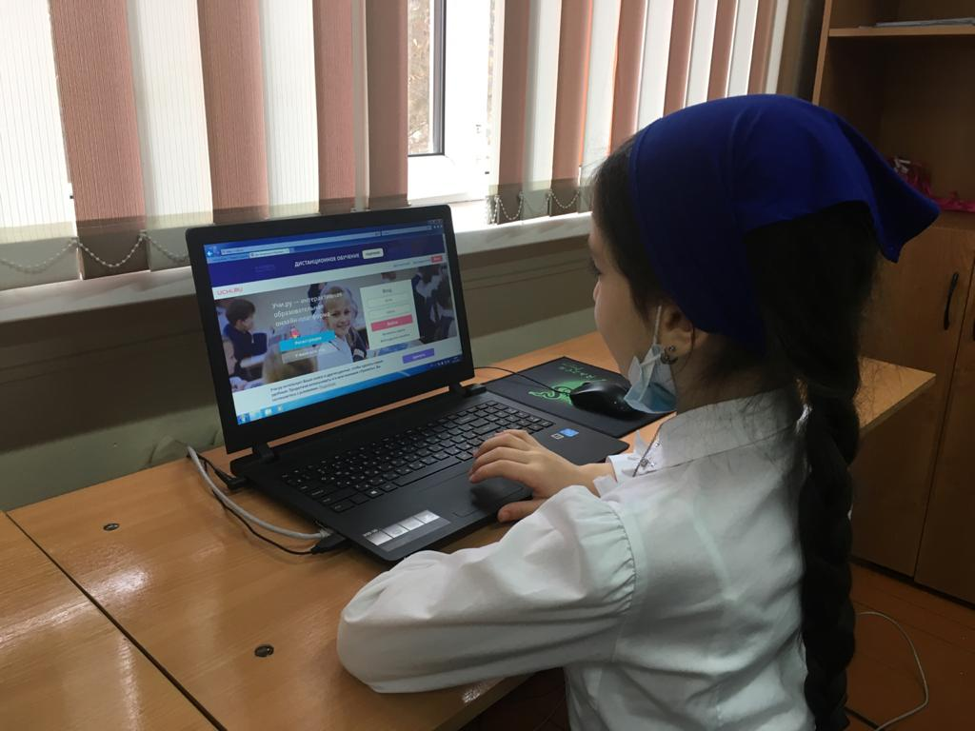

МБОУ «СОШ п. Долинский» посетил мобильный автогородок «Лаборатория безопасности» с тренингом по профилактике детского дорожно-транспортного травматизма. В ходе их посещения была организована работа интерактивных площадок для юных пешеходов,на которых дети повторили правила дорожного движения, посмотрели в действии работу мобильного автогородка, оборудованного современными тренировачными модулями и опробовали их в действии.

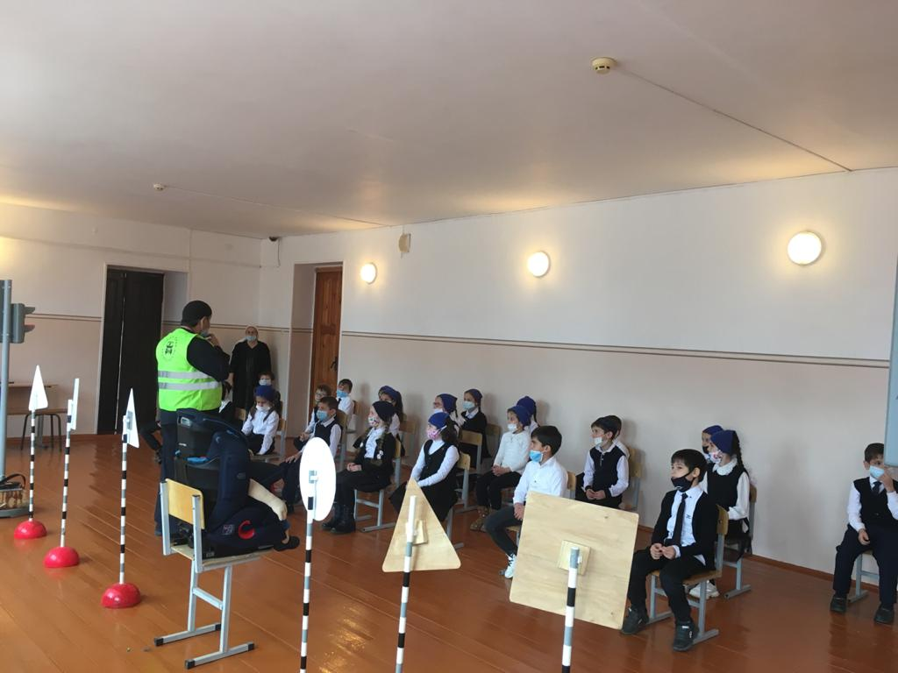

К проведению мероприятий по предупреждению ДДТТ привлекаются работники ГИБДД. Проводится работа с родителями по вопросам профилактики ДДТТ.

Педагог-организатор А.В. Садуева